《计算机系统》

实验二

班级：信安2101
学号：202108060121
姓名：杨华
目录
1 实验项目一 3
1.1 项目名称 3
1.2 实验目的 3
1.3 实验资源 4
2 实验任务 5
2.1 实验任务A 5
2.2 实验任务B 6
3 总结 14
3.1 实验中出现的问题 14
3.2 心得体会 14

实验项目一

项目名称

实验目的
1) 替换bits.c中各个函数中的return，格式要求如下所示：
int Funct(arg1, arg2, …) {
/* brief description of how your implementation works */
int var1 = Expr1;
…
int varM = ExprM;
varJ = ExprJ;
varN = ExprN;
eturn ExprR;
}
其中，每一个“Expr”只能使用如下规则：
① 数字只能使用0到255（0xff），不能使用像0xffffffff这样大的数字
② 函数参数和局部变量(没有全局变量)
③ 一元运算目：! ~
④ 二元运算目：& ^ | + << >>
2.bits.c中所给的15个函数都是缺失的，需要用上每个函数被允许的操作去实现所要求的功能。
3.下面的操作不被允许：
① 使用任何控制结构，如if, do, while, for, switch等。
② 定义或使用任何宏。
③ 在此文件中定义任何其他函数。
④ 调用任何库函数。
⑤ 使用任何其他的操作，如&&, ||, -, or ?:
⑥ 使用任何形式的casting
⑦ 使用除int以外的任何数据类型。这意味着你不能使用数组、结构等。
对于需要你执行浮点运算的问题，编码规则较不严格。允许使用循环和条件控制也可以同时使用int和unsigned。可以使用任意整数和无符号常量。

实验资源
利用学习通上下载的datalab-handout包

实验任务

实验任务A
任务名称：实验说明
实验的目标是修改bits.c的副本，以便它通过所有在btest中进行测试而不违反任何编码准则。

1、使用dlc编译器（./dlc）自动检查代码是否符合标准。

命令：unix> ./dlc bits.c
说明：如果代码没有问题，dlc会直接返回，否则，它会打印标记问题的消息。

命令：unix> ./dlc -e bits.c
说明：dlc打印每个功能使用的操作员数量。

2、使用btest进行测试

命令：unix> make btest
unix> ./btest [可选命令行参数]
说明：编译和运行btest程序（每次更改bits.c都要执行make btest重新编译）。

命令：unix> ./btest
说明：测试所有功能的正确性并打印出错误信息。

命令：unix> ./btest -g
说明：以紧凑的形式测试所有功能、错误消息。

命令：unix> ./btest -f foo
说明：测试函数foo的正确性。

命令：unix> ./btest -f foo -1 27 -2 0xf
说明：用特定参数测试函数foo是否正确。

3.助手程序

ishow和fshow程序可以查看整数和浮点表示，都需要单个十进制或十六进制数作为参数。要构建它们，执行命令：unix> make

示例用法：
unix> ./ishow 0x27
十六进制= 0x00000027，有符号= 39，无符号= 39

unix> ./ishow 27
十六进制= 0x0000001b，有符号= 27，无符号= 27

unix> ./fshow 0x15213243
浮点值3.255334057e-26
位表示形式0x15213243，符号= 0，指数= 0x2a，分数= 0x213243
标准化：+1.2593463659 X 2 ^（ - 85）

linux> ./fshow 15213243
浮点值2.131829405e-38
位表示形式0x00e822bb，符号= 0，指数= 0x01，分数= 0x6822bb
标准化： +1.8135598898 X 2 ^（ - 126）

实验任务B
1)BitAnd
要求：只用~ |实现x&y
操作符限制：~ |
操作符使用数量限制：8
思路：运用德摩根律
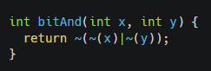

2）getByte
要求：取出x中的n号字节
编号从低位到高位从0开始
操作符使用数量限制：6
思路：将x右移n*8位之后取出低8位的值
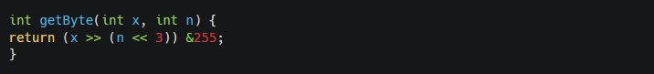
3）logicalShift
要求：将x逻辑右移n位（0<=n<=31)
操作符使用数量限制：20
思路：将x的最高位除去后右移n位（保证高位补0），然后使用|操作符手动将最高位移动到的位置置上x的最高位。
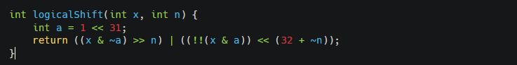
4）bitCount
要求：统计x的二进制表示中1的数量
操作符使用数量限制：40
思路：利用二分法和掩码实现，下面是参考连接
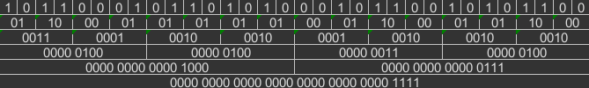
https://stackoverflow.com/questions/3815165/how-to-implement-bitcount-using-only-bitwise-operators
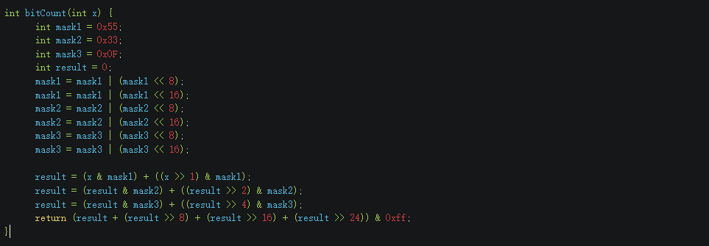
5）bang
要求：不使用!实现!操作符

操作符限制：~ & ^ | + << >>
操作符使用数量限制：12
思路：
!操作符的含义是0变为1，非0变为0，我们自然可以想到要做的是区分非零和零，零相对的非零数有一个非常明显的特征是-0=0，而对于非零数，取负后必定是一正一负而不可能相等，利用这一点，可以得出非零数与它的相反数进行|运算后符号位一定为1，我们将符号位取出并取反就可以返回正确的值。
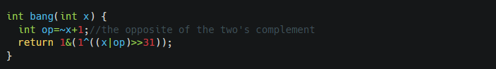

6）tmin
要求：返回补码表示的整型的最小值
操作符使用数量限制：4
思路：按照补码的权值理解，只要将权为-32的位置为1即可
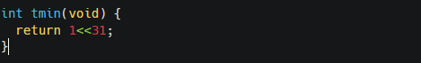
7)fitBitS
要求：如果x可以l只用n位补码表示则返回1，否则返回0

1 <= n <= 32
操作符使用数量限制：15
思路：
如果x可以用n位补码表示，那么左移多余的位的个数后再右移回来的数值一定与原值相等，这个方法利用了左移后溢出的位会被丢弃，而右移回来时的是补符号位，如果丢弃了1或者右移时补的是1都会导致值的改变，而这两种情况也正说明了x不可以只用n位补码表示。
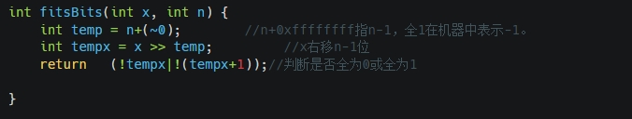
8) divpwr2
要求：计算x/(2^n) 0 <= n <= 30 结果向零取整
操作符使用数量限制：15
思路：对于正数，直接将x右移n位，如果是负数，如果能整除则不用，如果不能整除则要加一。
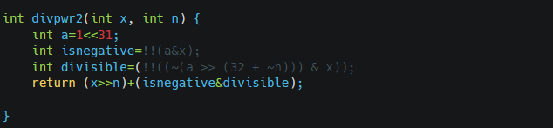
9）negate
要求：计算-x
操作符使用数量限制：5
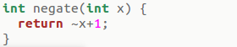
10）isPositive
要求：如果x大于0返回1，否则返回0
操作符使用数量限制：8
思路：检测符号位与x是否为0即可。
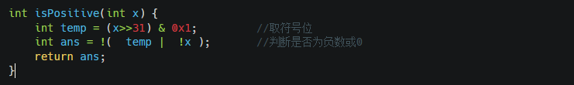
11)isLessOrEqual
要求：如果x小于等于y则返回1，否则返回0
操作符使用数量限制：24
思路：首先取x，y的符号位判断是否同符号，再计算y-x，如果不同符号直接和signx相与
如果相同符号则看y-x的结果

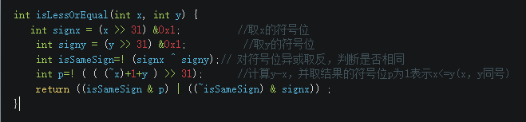
12）ilog2
要求：返回x求以2为底的对数的结果 向下取整
操作符使用数量限制：90
思路：因为x一定为正数，则先找到最高位的一将其后面全部填充为一，再用bitcount的二分法计算出全部的一的数量，log2的结果即为数量减一
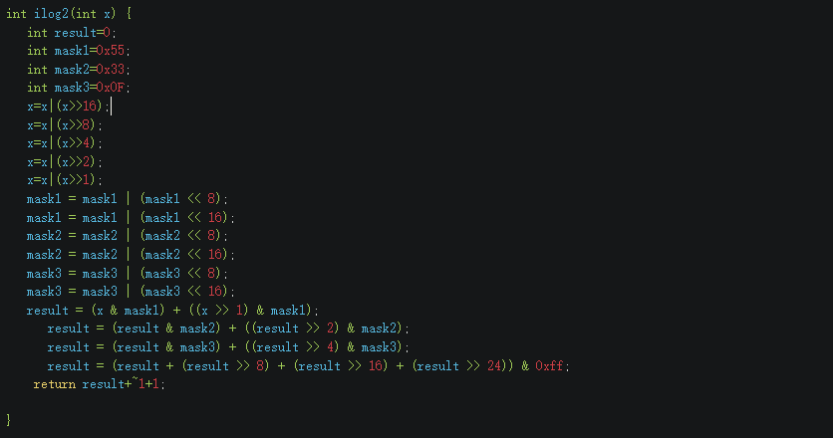
13)float_neg
要求：返回-f的位级表示
本题及以下所有的题目都采用unsigned int来存放位级表示
所有的浮点类型都为float
如果输入为NaN，返回NaN
操作符使用数量限制：10
思路：对于一般的浮点数，我们只需要对它的符号位取反就可以了。需要特殊处理的只是无穷与NaN这两种非规格化的情况
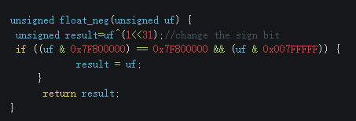
14) i2f
要求：实现由int到float的类型转换
操作符使用数量限制：30
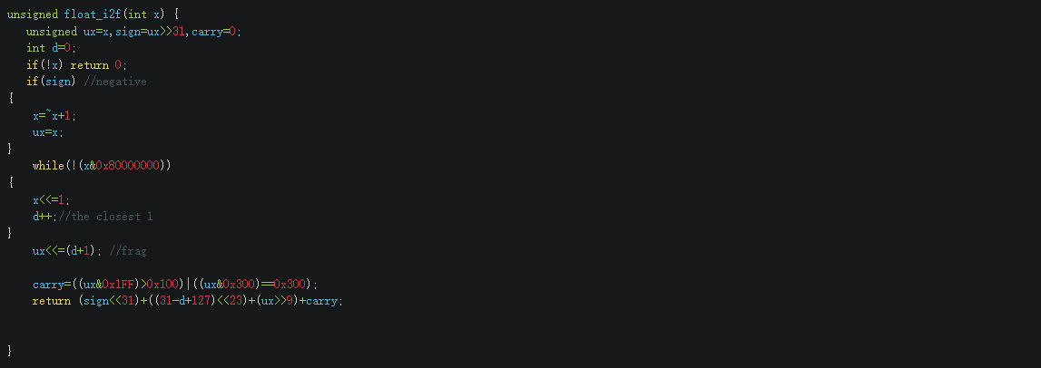
15)float_twice
要求：返回2*f的位级表示
操作符使用数量限制：30
思路：先考虑特殊值，如果是特殊值直接返回即可，再考虑非规格数，左移动一位然后保留符号位，如果是规格化数，直接阶码加一
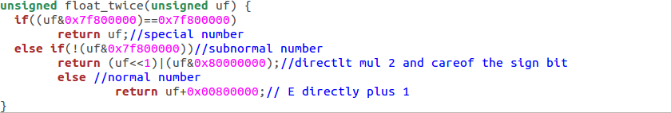
运行成功界面
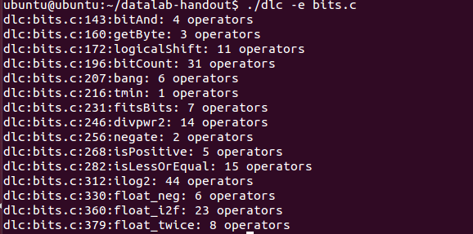
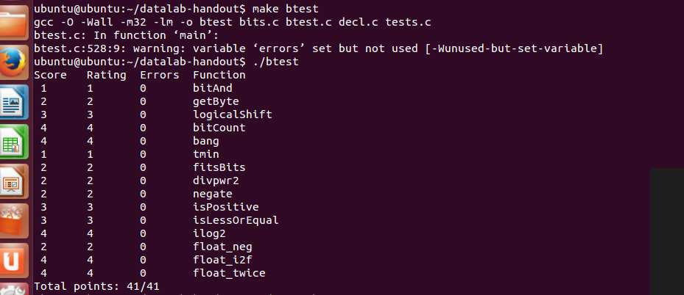

总结

实验中出现的问题
      - 一开始对int的存储和-x=~x+1的性质没有深入的了解，做题很困难，上网查阅才逐渐掌握
      - 在做bitCount时，不理解题目的做法，查阅网上解法才理解这个精妙的算法

心得体会
这个实验综合性很高，通过这个实验锻炼了我的思维能力和编程能力，同时通过这个实验，我更加深刻的理解了在底层数据是如何被存储和操作的，收获很大。

